南宁二中2015－2016学年下学期高一化学段考试题
可能用到的相对原子质量：H-1 O-16 Na-23 S-32 Cl-35.5 C-12 Cu-64
第Ⅰ卷（选择题，共46分）
一、选择题（本题包括23小题，每小题只有一个答案；每小题2分，共计46分）
1．下列有关环境问题的说法不正确的是（ ）
A. 燃煤时加入适量石灰石，可减少废气中SO₂的含量
B. 京津冀、长三角、珠三角雾霾的形成与煤的燃烧、化工厂大量排放含硫、含氮氧化物、颗粒物和汽车排放的尾气等有关
C．pH小于7.0的降雨通常称为酸雨
D．使用洁净能源、为汽车安装尾气转化装置、对硝酸厂排放的废气进行碱处理能有效控制氮氧化物对空气的污染。
2．对于X₂+3Y₂=2Z反应来说，以下化学反应速率的表示中，反应速率最快的是( )
A．v（Y₂）=0.8 mol•L^{﹣1}•s^{﹣1} B．v（X₂）=0.4 mol•L^{﹣1}•s^{﹣1}
C．v（Z）=0.6 mol•L^{﹣1}•s^{﹣1} D．v（Y₂）=4.2 mol•L^{﹣1}•min^{﹣1}
3．下列说法正确的是 （ ）
A．F是最活泼非金属，Li是最活泼金属
B．NaOH易溶于水，Ca（OH）₂微溶，所以NaOH碱性比Ca（OH）₂强
C．元素周期表有7个主族，7个副族，1个0族，1个Ⅷ族，共16纵行
D． X²⁺的核外电子数目为18，则X在第四周期第ⅡA族
4．下列说法中正确的是 （ ）
A．干冰汽化需吸收大量的热，这个变化是吸热反应
B．化学键的断裂和形成是化学反应中能量变化的主要原因
C．一定量的硫酸与氢氧化钠溶液完全中和所放出热量，称为中和热
D．木炭需加热到一定温度时才燃烧，所以木炭燃烧是吸热反应
5．下列化学用语使用正确的是( )
A．NH₄Cl的电子式：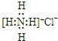
B．用电子式表示氯化氢分子的形成过程：
C．CO₂的电子式：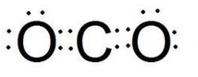
D．氯化钙的电子式：
6．在用锌片、铜片和稀硫酸组成的原电池装置中,经过一段时间工作后,下列说法中正确的是( )
A.锌片是正极,铜片上有气泡产生 B.电流方向是从锌片流向铜片
C.电解液的pH保持不变 D.溶液中H₂SO₄的物质的量减少
7．一定条件下，分别对反应C（s）+CO₂（g）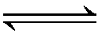2CO（g）（正向吸热）进行如下操作（只改变该条件）：①升高反应体系的温度；②增加反应物C的用量；③缩小反应体系的体积；④减少体系中CO的量．上述措施中一定能使反应速率显著变大的是( )
A．①③ B．①③④ C．①② D．①②③④
8．某溶液能与铝反应生成氢气，则该溶液中一定不能够大量共存的离子组是（ ）
A．NH₄⁺、K⁺、Ba²⁺、Cl﹣ B．Na⁺、K⁺、Cl﹣、S^{2﹣}
C．Na⁺、 Fe²⁺、Cl﹣、NO₃﹣ D．K⁺、Na⁺、SO₃^{2﹣}、NO₃﹣
9．一定温度下，向容积为2L的密闭容器通入两种气体后发生化学反应，反应中各物质的物质的量变化如图所示，对该反应的推断合理的是( )
A．该反应的化学方程式为3B+4D═6A+2C
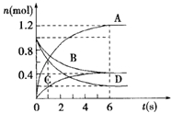
B．反应进行到6s时v（B）=v（C）
C．反应进行到6s时，用B表示的平均反应速率为0.1mol•L^{﹣1}•s^{﹣1}
D．反应进行到6s时，D的转化率为80%

10. 某元素的一种核素X，它与²H原子组成H_{m}X分子，在a g H_{m}X中所含中子的物质的量是( )
A. (A－N)mol B. (A－N＋m)mol
C.(A－N)mol D.(A－N＋m)mol
11．下列关于多电子原子的核外电子运动规律的叙述正确的是 ( )
①核外电子是分层运动的 ②所有电子在同一区域里运动 ③能量高的电子在离核近的区域里运动 ④能量低的电子在离核近的区域里运动
A．①② B．①④ C．②③ D．③④
12．可逆反应2NO₂2NO+O₂在体积不变的密闭容器中反应，达到平衡状态的标志是( )
①单位时间内生成n molO₂的同时生成2n mol NO₂
②用NO₂、NO、O₂的物质的量浓度变化表示的反应速率的比为2：2：1的状态
③混合气体的颜色不再改变的状态 ④混合气体的密度不再改变的状态
⑤混合气体的平均相对分子质量不再改变的状态．
A．①③⑤ B．②③⑤ C．①③④ D．①②③④⑤
13．元素周期表和元素周期律可以指导人们进行规律性的推测和判断．下列说法不合理的是( )
A．若X⁺和Y^{2﹣}的核外电子层结构相同，则原子序数：X＞Y
B．由水溶液的酸性：HCl＞H₂S，可推断出元素的非金属性：Cl＞S
C．硅、锗都位于金属与非金属的交界处，都可以做半导体材料
D．Cs和Ba分别位于第六周期ⅠA和ⅡA族，碱性：CsOH＞Ba（OH）₂
14．X、Y、Z为短周期元素，Z的原子序数等于X、Y的原子序数之和，且Z离子比X离子多三个电子层，下列推断不正确的是( )
A．X可能为金属元素 B．Z一定为非金属元素
C．Y与Z不可能形成离子化合物
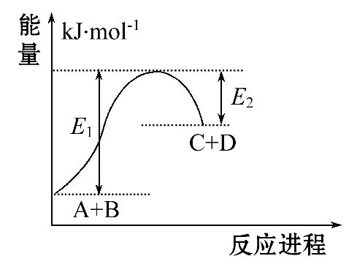
D．Y的原子半径大于Z的原子半径
15．已知反应A+BC+D的能量变化如右图所示,下列说法正确的是( )
A.该反应为放热反应
B.该反应只有在加热条件下才能进行
C.反应物的总能量高于生成物的总能量
D.该反应吸收的能量为(E₁-E₂)
16．下列说法正确的是（ ）
A．分子中一定存在共价键
B．由非金属元素组成的化合物一定是共价化合物
C．非金属氢化物间都有氢键，氢键的强弱与非金属性强弱有关
D．分子间作用力，也叫范德华力，它比化学键要弱得多
17．下列关于化学反应限度的叙述中正确的是( )
A．改变外界条件不能改变化学反应的限度
B．当某反应在一定条件下达到反应限度时即达到了化学平衡状态
C．当某反应体系中气体压强不再改变时，该反应一定达到反应限度
D．当某反应达到限度时，反应物和生成物的浓度一定相等
18．如图所示的装置中可观察到电流计的指针发生偏转,M棒变粗,N棒变细,由此判断下表中所列M、N、P物质,其中可以成立的是 ( )
 | M | N | 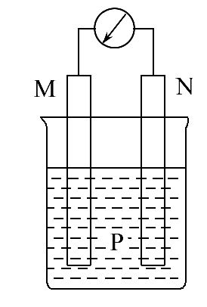  P
A | 锌 | 铜 | 稀硫酸
B | 铜 | 铁 | 稀盐酸
C | 银 | 锌 | AgNO₃溶液
D | 锌 | 铁 | Fe(NO₃)₃溶液
19．下列离子方程式正确的是( )
A.碳酸氢钠溶液与少量澄清石灰水反应：HCO₃－+Ca²⁺+OH－=CaCO₃↓+H₂O
B.向沸水中滴加FeCl₃溶液制备Fe(OH)₃胶体：Fe³⁺+3H₂O===Fe(OH)₃↓+3H⁺
C. 铁跟氯化铁溶液反应：Fe+2Fe³⁺=3Fe²⁺
D．金属铝溶于氢氧化钠溶液：Al+2OH－=AlO₂－+H₂↑
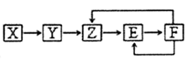
20．已知X、Y、Z、E、F五种常见物质含有同一元素M，在一定条件下它们有如下转化关系，Z是NO，下列推断不合理的是( )
A．X可能是一种氢化物
B．X生成Z一定是化合反应
C．E可能是一种有色气体
D．F中M元素的化合价可能为+5
21．原电池的电极名称不仅与电极材料的性质有关，也与电解质溶液有关．下列说法中正确的是
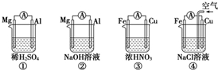
（ ）

A．①②中Mg作负极，③④中Fe作负极
B．②中Mg作负极，电极反应式为：Mg－2e﹣═Mg²⁺
C．③中Fe作负极，电极反应式为Fe﹣2e﹣═Fe²⁺
D．④中Cu作正极，电极反应式为2H₂O+O₂+4e﹣═4OH－
22．将盛有N₂和NO₂（无N₂O₄ ）混合气体的试管倒立于水中，经过足够长的时间后，试管内气体的体积缩小为原来的一半，则原混合气体中N₂和NO₂的体积比是（ ）
A．1:1 B.1:2 C.1:3 D.3:1
23．一定量的CuS和Cu₂S的混合物投入足量的HNO₃中，收集到的气体其物质的量为a mol，向反应后的溶液中（存在Cu²⁺和SO₄^{2﹣}）加入足量NaOH，产生蓝色沉淀，过滤，洗涤，灼烧，得到CuO 12.0g，若上述气体为NO和NO₂的混合物，且体积比为1：1（在相同条件下），则a可能为（ ）
A．0.40 B．0.60 C．0.70 D．0.80
第Ⅱ卷（非选择题，共54分）
二、非选择题（本题包括4小题，共44分）
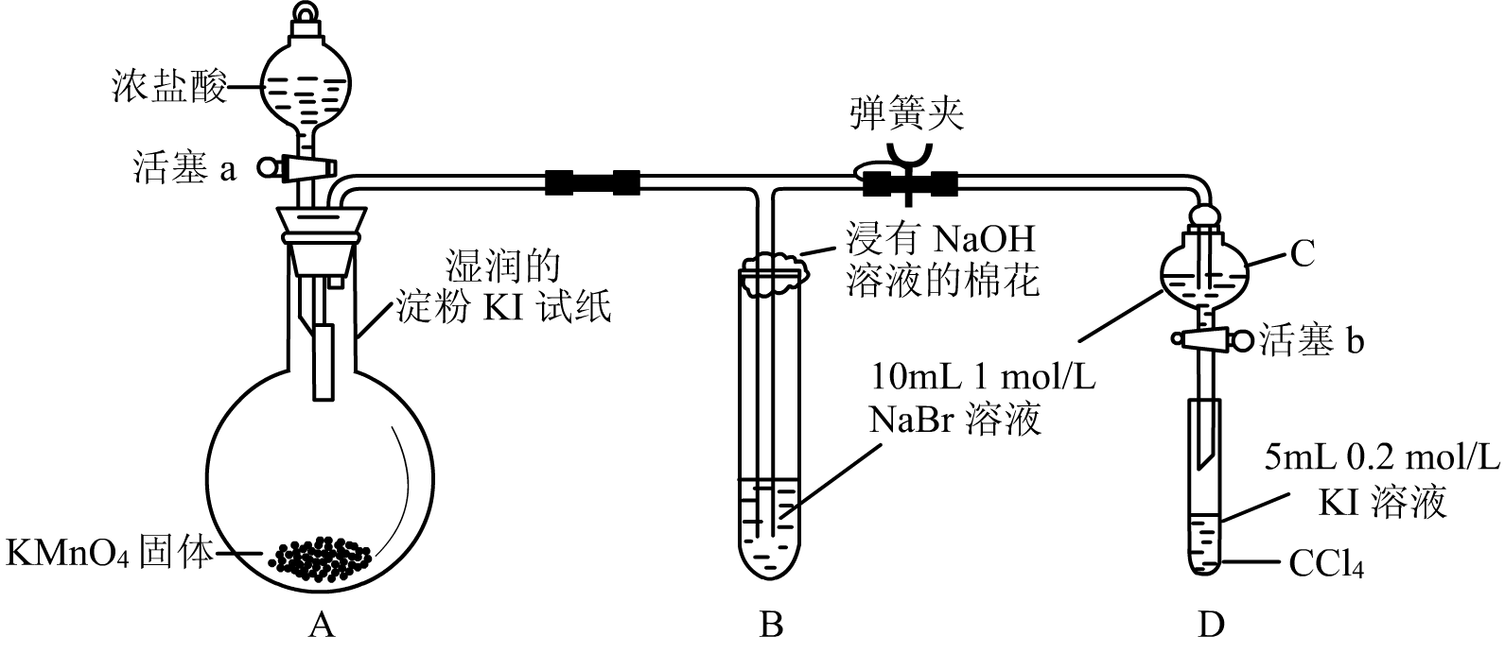
24．（12分）为验证卤素单质氧化性的相对强弱，某小组用下图所示装置进行实验(夹持仪器已略去，气密性已检查)。实验过程：

Ⅰ．打开弹簧夹，取下分液漏斗瓶塞，打开活塞a，滴加浓盐酸。
Ⅱ．当B和C中的溶液都变为黄色时，夹紧弹簧夹。
Ⅲ．当B中溶液由黄色变为棕红色时，关闭活塞a。
Ⅳ．打开活塞b，将少量C中溶液滴入D中，关闭活塞b取下D振荡、静止。
(1) 装置A中的反应为2KMnO₄+16HCl（浓）═2KCl+2MnCl₂+5Cl₂↑+8H₂O，反应中的氧化剂是________，生成71g Cl₂转移的电子是________mol．
(2)为验证氯气的氧化性强于碘，KI淀粉试纸变蓝，请写出对应的离子方程式________________。
(3)B试管口的的棉花团的作用____________________，请写出对应的化学方程式是 。
(4) 过程 Ⅲ 实验的目的是 。
(5) 为验证溴的氧化性强于碘，过程 Ⅳ现象是 。
(6)氯、溴、碘单质的氧化性逐渐减弱的原因：同主族元素从上到下 。

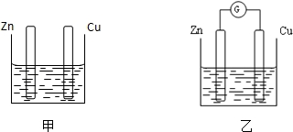
25．（8分）(Ⅰ)分别按下图甲、乙所示装置进行实验，图中两个烧杯里的溶液为同浓度的稀硫酸，乙中G为电流计．请回答下列问题：
（1）以下叙述中，正确的是__________．
A．甲中锌片是负极，乙中铜片是正极
B．两烧杯中铜片表面均有气泡产生
C．两烧杯中溶液的pH均增大
D．产生气泡的速率甲中比乙中慢
E．乙的外电路中电流方向Zn→Cu
（2）变化过程中能量转化的形式主要是：甲为__________ ；乙为__________ ．
(Ⅱ)通常人们把拆开1 mol某化学键所吸收的能量看成该化学键的键能。键能的大小可以衡量化学键的强弱,也可用于估算化学反应的反应热(ΔH),下表为一些物质化学键的键能
化学键 | Si—O | Si—Cl | H—H | H—Cl | Si—Si | Si—C
键能/kJ·mol-1 | 460 | 360 | 436 | 431 | 176 | 347
请回答下列问题:工业上高纯硅可通过下列反应制取:
SiCl₄(g)+2H₂(g)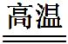Si(s)+4HCl(g),(已知1 mol Si中含有2 mol Si—Si键)则2 mol H₂生成高纯硅
需 (填“吸收”或“放出”)能量 kJ。
26（12分）已知X、Y、Z、W四种元素分别是元素周期表中连续三个短周期的元素，且原子序数依次增大。X、W同主族，Y、Z为同周期的相邻元素。W原子的质子数等于Y、Z原子最外层电子数之和。Y与X形成的分子中有3个共价键。Z原子最外层电子数是次外层电子数的3倍，试推断：
(1)由上述元素中，组成5核10电子的离子电子式__________________；
(2) X与Z可分别形成10电子和18电子的分子，写出该18电子分子转化成10电子分子的化学方程式 __________________________________________________；
(3)由X、Y、Z所形成的常见离子化合物是____________(写化学式)，该化合物与W的最高价氧化物对应的水化物的浓溶液加热时反应的离子方程式为________________________；
X与W形成的化合物与水反应时的离子方程式为____________________________________.
(4)用电子式表示W与Z形成W₂Z化合物的过程：___________________________________。

27．（12分）已知A、B、C、D、E、G、H、I均为气体，J为常见的液态物质，A、B、C、I、M为单质，且M为常见金属，G和H相遇时产生白烟，它们存在如下的转化关系（图中部分反应物或产物已省略），请回答有关问题：
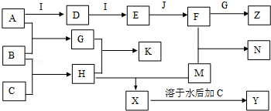

（1）请写出：A物质的化学式：________， K物质的名称： ________，
例举F物质的一种用途__________________________________；
（2）①写出实验室用K制取G的化学方程式_____________________________；
②G在催化剂的作用下与氧气反应，可生成D。请写出该反应的化学方程式__________________。
（3）①F的浓溶液与木炭反应的化学方程式为_________________________；
②工业F的浓溶液呈黄色，试用化学方程式解释原因：______________ ； 若要消除黄色可向其中通入一定量的____________。
三．计算题（共10分，28题为必做题，29、30选做一题）
28．（4分）将物质的量均为2mol的X、Y混合于2L的密闭容器中，发生如下反应：
3X（g）+Y（g）mZ（g）+2P（g），经5min后，测得P的浓度为0.5mol•L^{﹣1}，Z的平均反应速率是0.1mol/（L•min），求
（1）m的值 （2）Y的平均反应速率； （3）X的转化率
（4）容器中反应开始与5min时的压强比。

29．（6分）常温常压下，有CO、O₂、CO₂的混合气体共9 L，连续点火充分反应后恢复到常温常压时体积变为8 L。将这8 L气体通过足量的NaOH溶液后，还剩下3 L的气体（忽略水蒸汽），计算原混合气体中CO、O₂、CO₂的体积之比。

30． (6分)某化学兴趣小组同学用实验室中一瓶久置的NaOH固体做了以下实验：先称取13.3g NaOH样品（杂质为Na₂CO₃），配成溶液，然后向溶液中逐滴加入浓度为4mol•L⁻¹的盐酸，再根据生成的CO₂体积计算出Na₂CO₃质量，从而进一步计算出样品中变质NaOH的质量．实验测得加入盐酸的体积与产生CO₂的体积（标况）关系如图所示：
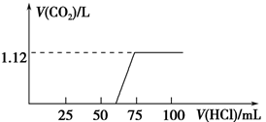
求：
（1）13.3g该样品中未变质的NaOH的质量；
（2）与NaOH反应消耗的盐酸体积。

．

参考答案
题号 | 1 | 2 | 3 | 4 | 5 | 6 | 7 | 8 | 9 | 10 | 11 | 12
答案 | C | B | D | B | C | D | A | C | D | B | B | A
题号 | 13 | 14 | 15 | 16 | 17 | 18 | 19 | 20 | 21 | 22 | 23
答案 | B | A | D | D | B | C | C | B | D | C | A
24（12分）、（1）KMnO₄（1分）2（1分）；（2）Cl₂＋2I－＝I₂＋2Cl－ （2分）
（3）棉花团吸收多余的氯气，防止污染大气 （1分），Cl₂ + 2NaOH = NaCl + NaClO + H₂O (2分)
(4)确认C的黄色溶液中无Cl₂，排除Cl₂对溴置换碘实验的干扰 （2分）
(5) CCl₄层溶液变为紫红色 （2分）(6)非金属性逐渐减弱 （1分）
25（8分）、(Ⅰ) (1)C、D（2分）；（2）化学能转化为热能（1分）；化学能转化为电能（1分）；
(Ⅱ) 吸收（2分） 236（2分）
26(12分)、每空2分)答案：(1) (2) 2H₂O₂=====2H₂O＋O₂↑
(3)NH₄NO₃ NH＋OH－=====NH₃↑＋H₂O
NaH + H₂O = Na⁺ + OH⁻ + H₂↑
(4)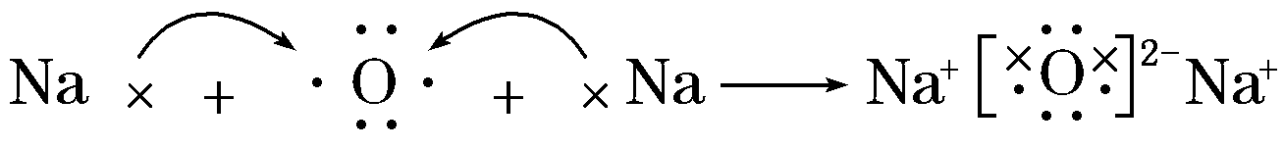
27．（12分）
（1）A：N₂ K：氯化铵 F用途：制造氮肥、染料塑料、炸药硝酸盐等 （各1分，共3分）
（2）①2NH₄Cl+Ca(OH)₂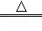CaCl₂+2NH₃↑+2H₂O（2分）②4NH₃+5O₂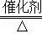4NO+6H₂O（2分）
（3））①C+4HNO₃（浓）CO₂↑+4NO₂↑+2H₂O（2分）
②4HNO₃（浓） 4NO₂↑+ O₂↑+2H₂O（2分） 氧气（1分）
28．（4分）（1）m=2 (2)0.05mol/（L•min） (3)75% （4）1：1
29（6分）（1）CO过量， CO、O₂、CO₂的体积之比为5:1:3；
（2）O₂过量，CO、O₂、CO₂的体积之比为2:4:3。

30（6分）、（1）8g；（2）50mL

